**TRƯỜNG ĐẠI HỌC THỦ DẦU MỘT**

**KHOA KỸ THUẬT CÔNG NGHỆ**





**ĐỒ ÁN MÔN HỌC**

**LẬP TRÌNH WINDOWS**

Đề tài

**QUẢN LÝ SINH VIÊN**

**GVHD:** NGUYỄN TẤN LỘC

**SVTH:** TRẦN THANH HƯỞNG **Mã SV**: 1724801030061

NGUYỄN PHƯƠNG NAM **Mã SV**: 1724801030081

**Lớp:** D17PM02

Bình Dương, 5/2019

**MỤC LỤC**

**1. Giới thiệu. 1**

***1.1.* *Tiêu đề của đồ án.* 1**

***1.2.* *Tóm tắt dự án.* 1**

**2. Kiến trúc hệ thống. 1**

**3. Biểu đồ Use case. 3**

***3.1.* *Danh sách các use case.* 3**

***3.2.* *Mô tả use case: các biểu đồ use case ở các mức khác nhau.* 6**

***3.3.* *Biểu đồ use case quản lý.* 6**

***3.4.* *Biểu đồ use case tìm kiếm.* 7**

***3.5.* *Biểu đổ use case quản lý sinh viên.* 8**

***3.6.* *Biểu đồ use case quản lý giáo viên.* 8**

***3.7.* *Biểu đồ use case quản lý môn học.* 8**

***3.8.* *Đặc tả use case.* 9**

***3.8.1* *Đặc tả use case Đăng nhập.* 9**

***3.8.2. Đặc tả use case quản lý sinh viên.* 10**

***3.8.3. Đặc tả use case quản lý giáo viên.* 12**

***3.8.4. Đặc tả use case quản lý môn học.* 14**

***3.9.* Phân quyền. 17**

**4. Class diagram. 17**

**5. Biểu đồ tuần tự các chức năng của hệ thống. 18**

***5.1.* *Biểu đồ tuần tự đăng nhập.* 18**

***5.2.* *Biểu đồ tuần tự tìm kiếm sinh viên.* 19**

***5.3.* *Biểu đồ tuần tự thêm sinh viên:* 20**

***5.4.* *Biểu đồ tuần tự xoa sinh viên:* 20**

***5.5.* *Biểu đồ tuần tự cập nhật sinh viên:* 21**

**6. Thiết kế DataBase. 22**

***6.1.* *Lược đồ qua hệ thực thể.* 22**

***6.2.* *Lược đồ.* 23**

***6.3.* *Lược đồ chi tiết.* 23**

***6.3.1.* *Bảng chứa thông tin sinh viên.* 23**

***6.3.2.* *Bảng chứa thông tin Giáo viên.* 24**

***6.3.3.* *Bảng chứa thông tin Khoa.* 24**

***6.3.4.* *Bảng chứa thông tin Lớp.* 24**

***6.3.5.* *Bảng chứa thông tin Môn học.* 25**

***6.3.6.* *Bảng chứa thông tin Điểm sinh viên.* 25**

**7. Thiết kế giao diện. 26**

***7.1.* *Giao diện chính (Trang chủ).* 26**

***7.2.* *Giao diên môn học.* 26**

***7.3.* *Giao diện quản lý lớp.* 27**

***7.4.* *Giao diện quản lý sinh viên.* 27**

***7.5.* *Giao diện quản lý điểm sinh viên.* 28**

***7.6.* *Giao diện thông tin sinh viên thi lại.* 29**

***7.7.* *Giao diện tìm kiếm.* 29**

***7.8.* *Giao diện thống kê danh sách sinh viên.* 30**

***7.9.* *Giao diện thống kế điểm tổng kết môn học của sinh viên.* 30**

***7.10.* *Giao diện liên hệ.* 31**

**8. Giao diện Admin. 31**

***8.1.* *Giao diện quản lý người dùng.* 32**

***8.2.* *Giao diện quản lý khoa.* 33**

***8.3.* *Giao diện quản lý giảng viên.* 33**

**9. Thiết kế chức năng chi tiết. 34**

***9.1.* *Use case 01: Đăng nhập.* 34**

***9.1.1.* *Thiết kế giao diện.* 34**

**9.1.2. *Activity diagram Đăng nhập.* 35**

**9.1.3. *Detail Processing (Đăng nhập).* 36**

***9.2.* *Use case 02: Quản lý giảng viên.* 37**

***9.2.1.* *Thiết kế giao diện.* 38**

**9.2.2. *Activity Diagram Quản lý giảng viên.* 39**

**9.2.3. *Detail Processing (Quản lý giảng viên).* 40**

***9.3. Use case 03: Quản lý khoa.* 45**

***9.3.1.* *Thiết kế giao diện.* 46**

**9.3.2. *Activity Diagram Quản lý khoa.* 47**

**9.3.3. *Detail Processing (Quản lý khoa).* 48**

1. **Giới thiệu.**
   1. ***Tiêu đề của đồ án.***

_ Phát triển một phần mềm có tên QLSV cho các trường học quy mô nhỏ

* 1. ***Tóm tắt dự án.***

_ Dự án này nhằm phát triển một phần mềm có tên QLSV cho các trường học quy mô nhỏ .Đây là một phần mềm có thể giúp khách hàng quản lý sinh viên như thêm ,xóa,sửa,xuất sinh viên (giảng viên) quản lý thông tin về sinh viên và giảng viên.

_ Các thành phần chức năng của dự án

+ Sau đây là danh sách các chức năng của phần mềm. Thêm,xóa,sửa,xuất sinh viên(giảng viên). Mỗi một trong số họ có thể có một số đặc quyền độc quyền (ví dụ: quản trị viên, có thể quản lý các sinh viên trong trường).

+ Quản trị viên sẽ có thể:

- Đăng nhập vào hệ thống.

- Quản lý sinh viên.

- Quản lý giảng viên.

- Tùy chỉnh cài đặt.

- Xem thông tin nhóm thiết kế.

+ Ngoài quản trị viên sẽ có thể:

- Đăng nhập vào hệ thống.

- Quản lý sinh viên.

- Quản lý thông tin cá nhân.

- Tùy chỉnh cài đặt.

- Xem thông tin nhóm thiết kế.

1. **Biểu đồ Use case.**
   1. ***Danh sách các use case.***

|  |  |  |  |
| --- | --- | --- | --- |
| STT | Usecase | Ý nghĩa | Actor |
| 1 | Đăng nhập | Đăng nhập vào hệ thống | Giảng viên, Admin |
| 2 | Quản lý | + Thêm mới  + Chỉnh sửa  + Xem chi tiết (Hiển thị)  + Xoá | Admin |
| 3 | Quản lý khoa | + Thêm mới  + Chỉnh sửa  + Xem chi tiết (Hiển thị)  + Xoá | Admin |
| 4 | Quản lý môn học | + Thêm mới  + Chỉnh sửa  + Xem chi tiết (Hiển thị)  + Xoá | Giảng viên, Admin |
| 5 | Quản lý lớp | + Thêm mới  + Chỉnh sửa  + Xem chi tiết (Hiển thị)  + Xoá | Giảng viên, Admin |
| 6 | Quản lý sinh viên | + Thêm mới  + Chỉnh sửa  + Xem chi tiết (Hiển thị)  + Xoá | Giảng viên, Admin |
| 7 | Quản lý giảng viên | + Thêm mới  + Chỉnh sửa  + Xem chi tiết (Hiển thị)  + Xoá | Admin |
| 8 | Quản lý điểm môn học của sinh viên | + Thêm mới  + Chỉnh sửa  + Xem chi tiết (Hiển thị)  + Xoá | Giảng viên, Admin |
| 9 | Thông tin sinh viên học lại | + Thêm mới  + Chỉnh sửa  + Xem chi tiết (Hiển thị)  + Xoá | Giảng viên, Admin |
| 10 | Tìm kiếm thông tin sinh viên | Tìm kiếm thông tin sinh viên | Giảng viên, Admin |
| 11 | Thống kê danh sách sinh viên | + Thêm mới  + Chỉnh sửa  + Xem chi tiết (Hiển thị)  + Xoá |  |
| 12 | Thống kê diểm tổng kết môn học của sinh viên | + Thêm mới  + Chỉnh sửa  + Xem chi tiết (Hiển thị)  + Xoá | Giảng viên, Admin |

* 1. 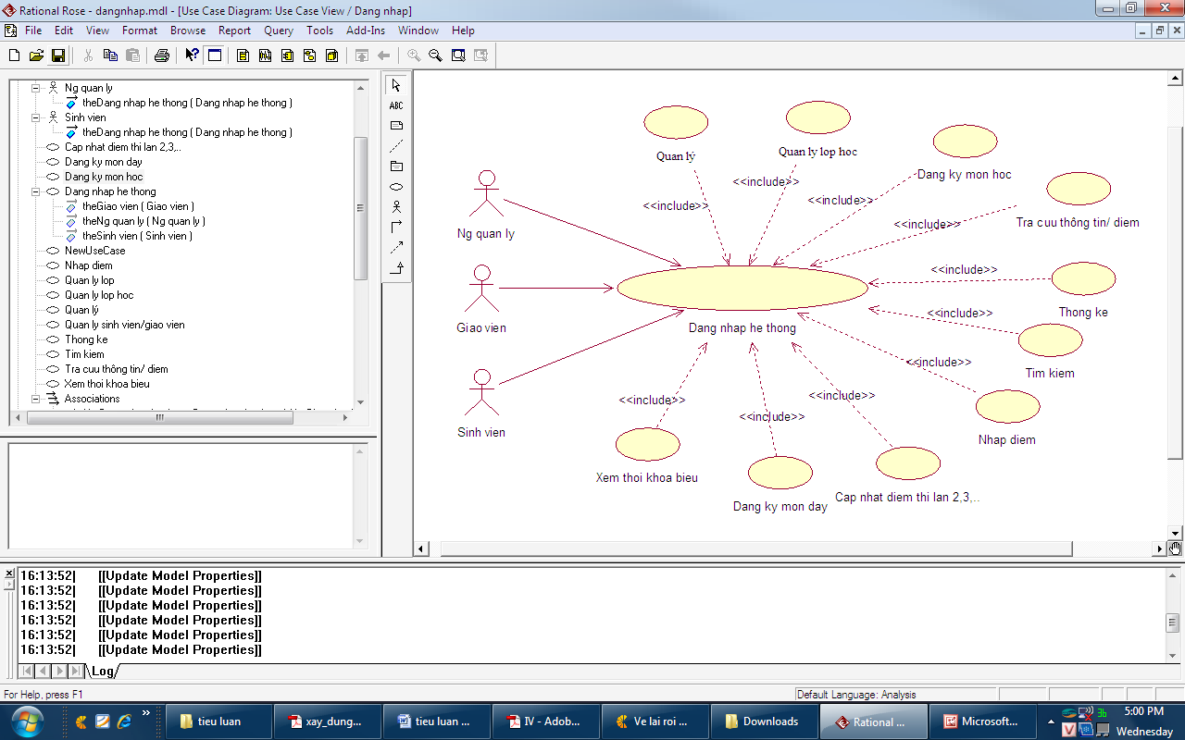***Mô tả use case: các biểu đồ use case ở các mức khác nhau.***

|  |
| --- |
| Hình 3.1. Biểu đồ use case toàn hệ thống |

* 1. ***Biểu đồ use case quản lý.***



|  |
| --- |
| Hình 3.2.Biểu đồ use case quản lý |

* 1. ***Biểu đồ use case tìm kiếm.***



|  |
| --- |
| Hình 3.3 .Biểu đồ use case tim kiếm. |

|  |
| --- |
|  |

* 1. ***Biểu đổ use case quản lý sinh viên.***



|  |
| --- |
| Hình 3.4.Biểu đồ use case quản lý sinh viên. |

* 1. ***Biểu đồ use case quản lý giáo viên.***



|  |
| --- |
| Hình 3.5.Biểu đồ use case quản lý giáo viên. |

* 1. ***Biểu đồ use case quản lý môn học.***



|  |
| --- |
| Hình 3.6.Biểu đồ use case quản lý môn học. |

* 1. ***Đặc tả use case.***
     1. ***Đặc tả use case Đăng nhập.***

**Tóm tắt:** use case này mô tả cách người dùng đăng nhập vào hệ thống.

**Actor:** Giảng viên, Sinh viên, Admin

**Dòng sự kiện:**

* ***Dòng sự kiện chính:*** use case này bắt đầu khi một người dùng muốn đăng nhập vào hệ thống.

1. Người dùng nhập tên đăng nhập và mật khẩu.
2. Hệ thống kiểm chứng thông tin đăng nhập, nếu trùng khớp với dữ liệu đã lưu thì cho phép người dùng đăng nhập vào hệ thống với giao diện người dùng tương ứng

(Giao diện dành cho Admin hoặc khách hàng)

* + ***Dòng sự kiện khác:*** nếu trong dòng sự kiện chính, người dùng nhập sai tên đăng nhập, mật khẩu, hệ thống sẽ hiển thị thông báo lỗi. Người dùng có thể chọn trở về đầu dòng sự kiện chính hoặc hủy bỏ việc đăng nhập, lúc này use case kết thúc.

**Các yêu cầu đăc biệt:** không có.

**Trạng thái hệ thống trước khi thực hiện use case:** Đứng ở màn hình đăng nhập, các chức năng không được hiển thị.

**Trạng thái hệ thống sau khi thực hiện use case:** nếu use case thành công actor có thể sử dụng các chức năng được phân quyền.

***3.8.2. Đặc tả use case quản lý sinh viên.***

***3.8.2.1. Đặc tả use case Thêm mới.***

**Tóm tắt:** Use case này mô tả cách thêm một sinh viên vào hệ thống.

**Actor**: Admin.

**Dòng sự kiện:**

* + ***Dòng sự kiện chính:*** Use case này bắt đầu khi người dùng muốn thêm một sinh viên vào hệ thống.

1. Người dùng nhập Mã, Tên sinh viên…. Sau đó click chọn button **Thêm**.
2. Hệ thống kiểm tra thông tin, nếu dữ liệu hợp lệ sẽ được lưu vào Cơ sở dữ liệu.
   * ***Dòng sự kiện khác:*** nếu trong dòng sự kiện chính, người dùng nhập mã sinh viên trùng với mã sinh viên đã tồn tại hoặc để trống những field bắt buộc nhập, thì hệ thống thông báo lỗi. Người dùng có thể chọn trở về đầu dòng sự kiện chính hoặc hủy bỏ việc thêm, lúc này use case kết thúc.

**Trạng thái hệ thống trước khi thực hiện use case:** **không có**

**Trạng thái hệ thống sau khi thực hiện use case:** sinh viên mới được thêm vào hệ thống.

**Các yêu cầu đăc biệt**: không có.

***3.8.2.2. Đặc tả use case Chỉnh sửa.***

**Tóm tắt:** use case này mô tả cách người dùng chỉnh sửa thông tin sinh viên.

**Actor:** Admin.

**Dòng sự kiện:**

* + ***Dòng sự kiện chính:*** use case này bắt đầu khi người dùng muốn sửa một sinh viên trong hệ thống.

1. Người dùng nhập lại Tên sinh viên…. Sau đó click chọn button **Lưu**.
2. Hệ thống kiểm tra thông tin, nếu dữ liệu hợp lệ sẽ được cập nhật vào Cơ sở dữ liệu.
   * ***Dòng sự kiện khác:*** nếu trong dòng sự kiện chính, người dùng nhập mã sinh viên trùng với sinh viên đã tồn tại hoặc để trống những trường bắt buộc nhập, thì hệ thống thông báo lỗi. Người dùng có thể chọn trở về đầu dòng sự kiện chính hoặc hủy bỏ việc chỉnh sửa, lúc này use case kết thúc.

**Các yêu cầu đăc biệt:** không có.

**Trạng thái hệ thống trước khi thực hiện use case:** **không có.**

**Trạng thái hệ thống sau khi thực hiện use case:** Sinh viên được sửa.

**Điểm mở rộng:** không có.

***3.8.2.3. Đặc tả use case xóa.***

**Tóm tắt:** use case này mô tả cách người dùng xóa một sinh viên.

**Actor:** Admin.

**Dòng sự kiện:**

* + ***Dòng sự kiện chính***: use case này bắt đầu khi người dùng muốn xóa một sinh viên trong hệ thống.

1. Người dùng chọn sinh viên muốn xóa bằng cách click chọn **Xóa**.
2. Hệ thống kiểm tra thao tác xóa.
3. Actor xác nhận thao tác.
4. Hệ thống xóa si được chọn.

**Các yêu cầu đăc biệt:** không có.

**Trạng thái hệ thống trước khi thực hiện use case**: Không có

**Trạng thái hệ thống sau khi thực hiện use case:** sinh viên được xóa.

**Điểm mở rộng:** không có.

***3.8.3. Đặc tả use case quản lý giáo viên.***

***3.8.3.1. Đặc tả use case Thêm mới.***

**Tóm tắt:** Use case này mô tả cách thêm một giáo viên vào hệ thống.

**Actor**: Admin.

**Dòng sự kiện:**

* + ***Dòng sự kiện chính:*** Use case này bắt đầu khi người dùng muốn thêm một giáo viên vào hệ thống.

1. Người dùng nhập Mã, Tên giáo viên…. Sau đó click chọn button **Thêm**.
2. Hệ thống kiểm tra thông tin, nếu dữ liệu hợp lệ sẽ được lưu vào Cơ sở dữ liệu.
   * ***Dòng sự kiện khác:*** nếu trong dòng sự kiện chính, người dùng nhập mã giáo viên trùng với mã giáo viên đã tồn tại hoặc để trống những field bắt buộc nhập, thì hệ thống thông báo lỗi. Người dùng có thể chọn trở về đầu dòng sự kiện chính hoặc hủy bỏ việc thêm, lúc này use case kết thúc.

**Trạng thái hệ thống trước khi thực hiện use case:** không có

**Trạng thái hệ thống sau khi thực hiện use case:** giáo viên mới được thêm vào hệ thống.

**Các yêu cầu đăc biệt**: không có.

***3.8.3.2. Đặc tả use case Chỉnh sửa.***

**Tóm tắt:** use case này mô tả cách người dùng chỉnh sửa thông tin giáo viên.

**Actor:** Admin.

**Dòng sự kiện:**

* + ***Dòng sự kiện chính:*** use case này bắt đầu khi người dùng muốn sửa một giáo viên trong hệ thống.

1. Người dùng nhập lại Tên giáo viên…. Sau đó click chọn button **Lưu**.
2. Hệ thống kiểm tra thông tin, nếu dữ liệu hợp lệ sẽ được cập nhật vào Cơ sở dữ liệu.
   * ***Dòng sự kiện khác:*** nếu trong dòng sự kiện chính, người dùng nhập mã giáo viên trùng với giáo viên đã tồn tại hoặc để trống những trường bắt buộc nhập, thì hệ thống thông báo lỗi. Người dùng có thể chọn trở về đầu dòng sự kiện chính hoặc hủy bỏ việc chỉnh sửa, lúc này use case kết thúc.

**Các yêu cầu đăc biệt:** không có.

**Trạng thái hệ thống trước khi thực hiện use case:** không có**.**

**Trạng thái hệ thống sau khi thực hiện use case:** Giáo viên được sửa.

**Điểm mở rộng:** không có.

***3.8.3.3. Đặc tả use case xóa.***

**Tóm tắt:** use case này mô tả cách người dùng xóa một giáo viên.

**Actor:** Admin.

**Dòng sự kiện:**

* + ***Dòng sự kiện chính***: use case này bắt đầu khi người dùng muốn xóa một giáo viên trong hệ thống.

1. Người dùng chọn giáo viên muốn xóa bằng cách click chọn **Xóa**.
2. Hệ thống kiểm tra thao tác xóa.
3. Actor xác nhận thao tác.
4. Hệ thống xóa si được chọn.

**Các yêu cầu đăc biệt:** không có.

**Trạng thái hệ thống trước khi thực hiện use case:** Không có.

**Trạng thái hệ thống sau khi thực hiện use case:** Giáo viên được xóa.

**Điểm mở rộng:** không có.

***3.8.4. Đặc tả use case quản lý môn học.***

***3.8.4.1. Đặc tả use case Thêm mới.***

**Tóm tắt:** Use case này mô tả cách thêm một môn học vào hệ thống.

**Actor**: Admin.

**Dòng sự kiện:**

* + ***Dòng sự kiện chính:*** Use case này bắt đầu khi người dùng muốn thêm một môn học vào hệ thống.

1. Người dùng nhập Mã, Tên giáo viê môn học…. Sau đó click chọn button **Thêm**.
2. Hệ thống kiểm tra thông tin, nếu dữ liệu hợp lệ sẽ được lưu vào Cơ sở dữ liệu.
   * ***Dòng sự kiện khác:*** nếu trong dòng sự kiện chính, người dùng nhập mã môn học trùng với mã môn học đã tồn tại hoặc để trống những field bắt buộc nhập, thì hệ thống thông báo lỗi. Người dùng có thể chọn trở về đầu dòng sự kiện chính hoặc hủy bỏ việc thêm, lúc này use case kết thúc.

**Trạng thái hệ thống trước khi thực hiện use case:** không có.

**Trạng thái hệ thống sau khi thực hiện use case:** Môn học mới được thêm vào hệ thống.

**Các yêu cầu đăc biệt**: không có.

***3.8.4.2. Đặc tả use case Chỉnh sửa.***

**Tóm tắt:** use case này mô tả cách người dùng chỉnh sửa thông tin giáo viên.

**Actor:** Admin.

**Dòng sự kiện:**

* + ***Dòng sự kiện chính:*** use case này bắt đầu khi người dùng muốn sửa một môn học trong hệ thống.

1. Người dùng nhập lại Tên môn học…. Sau đó click chọn button **Lưu**.
2. Hệ thống kiểm tra thông tin, nếu dữ liệu hợp lệ sẽ được cập nhật vào Cơ sở dữ liệu.
   * ***Dòng sự kiện khác:*** nếu trong dòng sự kiện chính, người dùng nhập mã môn học trùng với môn học đã tồn tại hoặc để trống những trường bắt buộc nhập, thì hệ thống thông báo lỗi. Người dùng có thể chọn trở về đầu dòng sự kiện chính hoặc hủy bỏ việc chỉnh sửa, lúc này use case kết thúc.

**Các yêu cầu đăc biệt:** không có.

**Trạng thái hệ thống trước khi thực hiện use case:** không có.

**Trạng thái hệ thống sau khi thực hiện use case:** Giáo viên được sửa.

**Điểm mở rộng:** không có.

***3.8.4.3. Đặc tả use case xóa.***

**Tóm tắt:** use case này mô tả cách người dùng xóa một môn học.

**Actor:** Admin.

**Dòng sự kiện:**

* + ***Dòng sự kiện chính***: use case này bắt đầu khi người dùng muốn xóa một giáo viên trong hệ thống.

1. Người dùng chọn giáo viên muốn xóa bằng cách click chọn **Xóa**.
2. Hệ thống kiểm tra thao tác xóa.
3. Actor xác nhận thao tác.
4. Hệ thống xóa si được chọn.

**Các yêu cầu đăc biệt:** không có.

**Trạng thái hệ thống trước khi thực hiện use case:** Không có.

**Trạng thái hệ thống sau khi thực hiện use case:** Môn học được xóa.

**Điểm mở rộng:** không có.

* 1. **Phân quyền.**

|  |  |  |  |
| --- | --- | --- | --- |
| UC | Sinh viên | Giáo viên | Admin |
| Đăng nhập | x | x | x |
| Quản lý sinh viên |  | x | x |
| Quản lý giáo viên |  |  | x |
| Tìm kiếm thông tin sinh viên |  | x | x |
| Quản lý điểm môn học của sinh viên |  | x | x |

1. **Class diagram.**



|  |
| --- |
| Hình 4.1. Class diagram |

1. **Biểu đồ tuần tự các chức năng của hệ thống.**
   1. ***Biểu đồ tuần tự đăng nhập.***

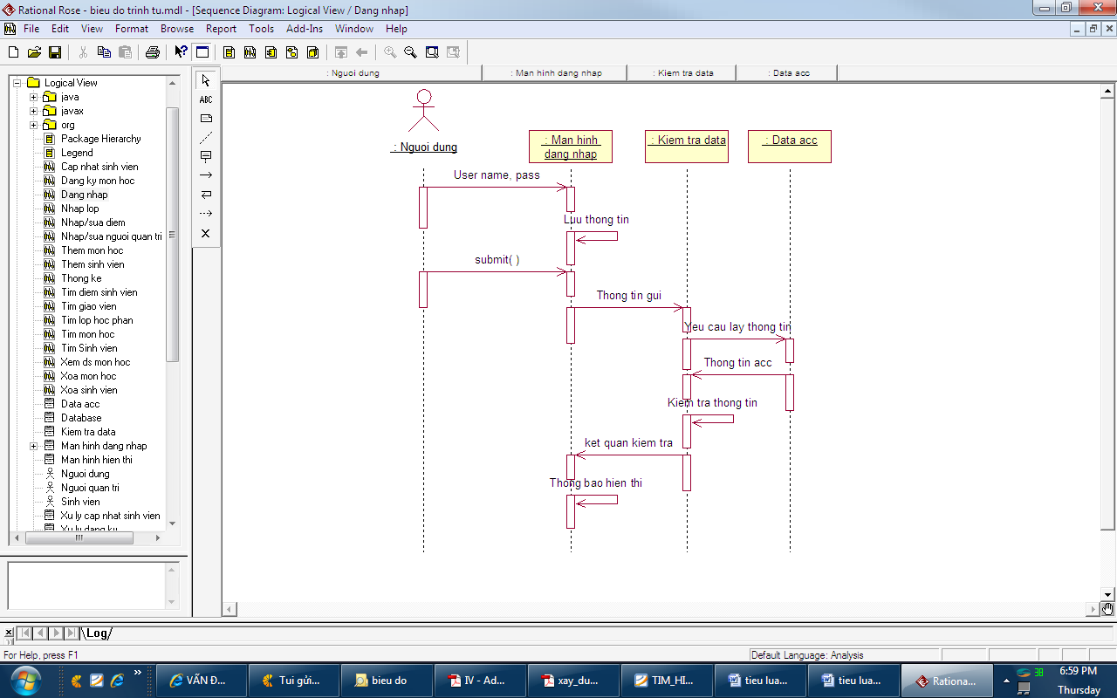

|  |
| --- |
| Hình 5.1. Biểu đồ tuần tự đăng nhập. |

* 1. ***Biểu đồ tuần tự tìm kiếm sinh viên.***

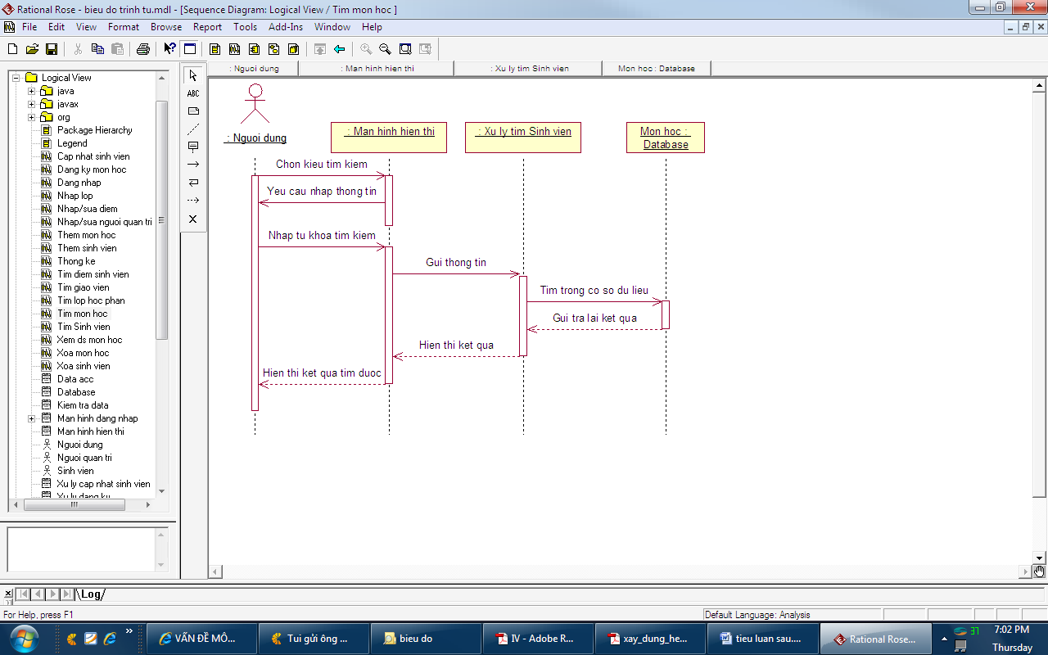

|  |
| --- |
| Hình 5.2. Biểu đồ tuần tự tìm sinh viên. |

# *Biểu đồ tuần tự thêm sinh viên:*

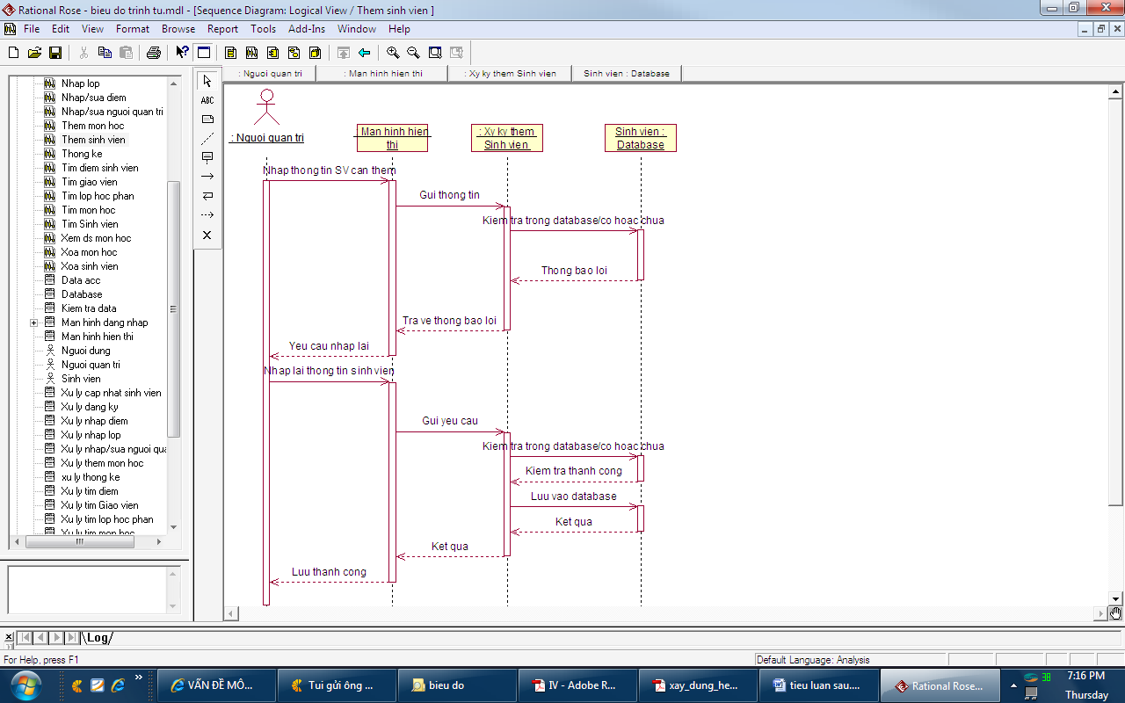

|  |
| --- |
| Hình 5.3. Biểu đồ tuần tự thêm sinh viên. |

* 1. ***Biểu đồ tuần tự xoa sinh viên:***

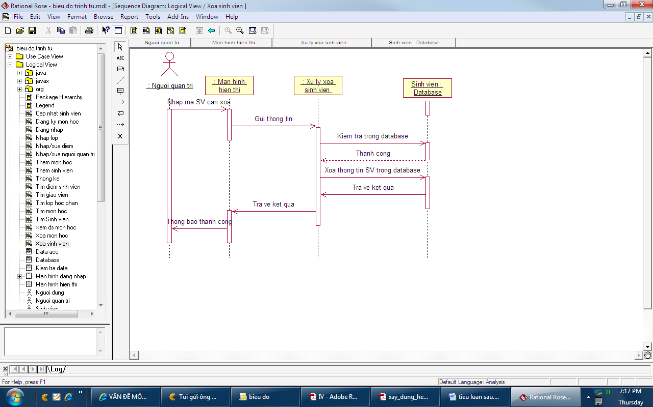

|  |
| --- |
| Hình 5.4. Biểu đồ tuần tự xóa sinh viên. |

* 1. ***Biểu đồ tuần tự cập nhật sinh viên:***

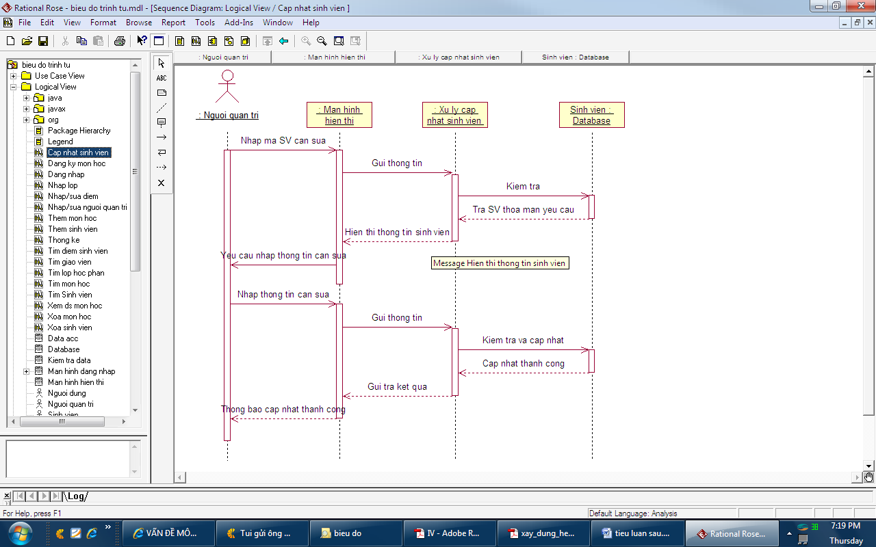

|  |
| --- |
| Hình 5.4. Biểu đồ tuần tự cập nhật sinh viên. |

1. **Thiết kế DataBase.**
   1. ***Lược đồ qua hệ thực thể.***

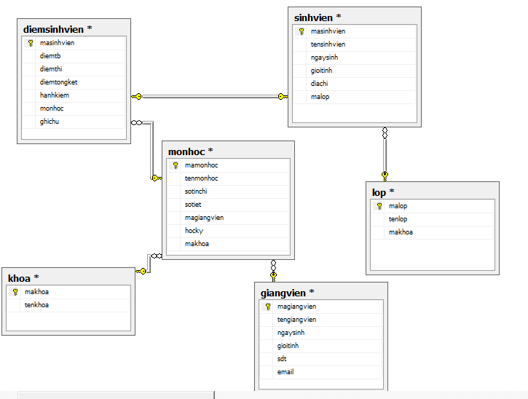

* 1. ***Lược đồ.***

***Bảng 6.1.****Lược đồ tổng quan.*

|  |  |  |
| --- | --- | --- |
| STT | Tên | Mô tả |
| 1 | Sinh viên | Danh sách thông tin của Sinh viên |
| 2 | Giáo viên | Danh sách thông tin của Giáo viên |
| 3 | Khoa | Danh sách thông tin khoa |
| 4 | Lớp | Danh sách thông tin Lớp |
| 5 | Môn học | Danh sách thông tin Môn học |
| 6 | Điểm sinh viên | Danh sách thông tin điểm sinh viên |

* 1. ***Lược đồ chi tiết.***
     1. ***Bảng chứa thông tin sinh viên.***

|  |  |  |  |  |
| --- | --- | --- | --- | --- |
| sinhvien | | | | |
|  | Field name | Type | Max  Length | Descrition |
| 1 | masinhvien | nchar | 100 | Mã sinh viên |
| 2 | tensinhvien | nvarchar | 100 | Tên sinh vien |
| 3 | ngaysinh | smalldatetime |  | Ngày sinh |
| 4 | gioitinh | nchar | 50 | Giới tính |
| 5 | diachi | nvarchar | 50 | Địa chỉ |
| 6 | malop | nchar | 100 | Mã lớp |

* + 1. ***Bảng chứa thông tin Giáo viên.***

|  |  |  |  |  |
| --- | --- | --- | --- | --- |
| giangvien | | | | |
|  | Field name | Type | Max  Length | Descrition |
| 1 | magiangvien | nchar | 100 | Mã giảng viên |
| 2 | tengiangvien | nvarchar | 100 | Tên giảng viên |
| 3 | ngaysinh | smalldatetime |  | Ngày sinh |
| 4 | gioitinh | nchar | 50 | Giới tính |
| 5 | sdt | nchar | 20 | Số điện thoại |
| 6 | email | nchar | 500 | Email |

* + 1. ***Bảng chứa thông tin Khoa.***

|  |  |  |  |  |
| --- | --- | --- | --- | --- |
| khoa | | | | |
|  | Field name | Type | Max  Length | Descrition |
| 1 | makhoa | nchar | 100 | Mã khoa |
| 2 | tenkhoa | nvarchar | 100 | Tên khoa |

* + 1. ***Bảng chứa thông tin Lớp.***

|  |  |  |  |  |
| --- | --- | --- | --- | --- |
| lop | | | | |
|  | Field name | Type | Max  Length | Descrition |
| 1 | malop | nchar | 100 | Mã lớp |
| 2 | tenlop | nvarchar | 100 | Tên lớp |
| 3 | makhoa | nchar | 100 | Mã khoa |

* + 1. ***Bảng chứa thông tin Môn học.***

|  |  |  |  |  |
| --- | --- | --- | --- | --- |
| monhoc | | | | |
|  | Field name | Type | Max  Length | Descrition |
| 1 | mamonhoc | nchar | 100 | Mã môn học |
| 2 | tenmonhoc | nvarchar | 500 | Tên môn học |
| 3 | sotinchi | int |  | Số tín chỉ |
| 4 | sotiet | int |  | Số tiết |
| 5 | magiangvien | nchar | 100 | Mã giảng viên |
| 6 | hocky | nchar | 100 | Học kỳ |
| 7 | makhoa | nchar | 100 | Mã khoa |

* + 1. ***Bảng chứa thông tin Điểm sinh viên.***

|  |  |  |  |  |
| --- | --- | --- | --- | --- |
| diemsinhvien | | | | |
|  | Field name | Type | Max  Length | Descrition |
| 1 | masinhvien | nchar | 100 | Mã sinh viên |
| 2 | diemtb | float |  | Điểm trung bình |
| 3 | diemthi | float |  | Điểm thi |
| 4 | diemtongket | float |  | Điểm tổng kết |
| 5 | hanhkiem | nvarchar | 50 | Hạnh kiểm |
| 6 | monhoc | nchar | 100 | Môn học |
| 7 | ghichu | nvarchar | MAX | Ghi chú |

1. **Thiết kế giao diện.**
   1. ***Giao diện chính (Trang chủ).***

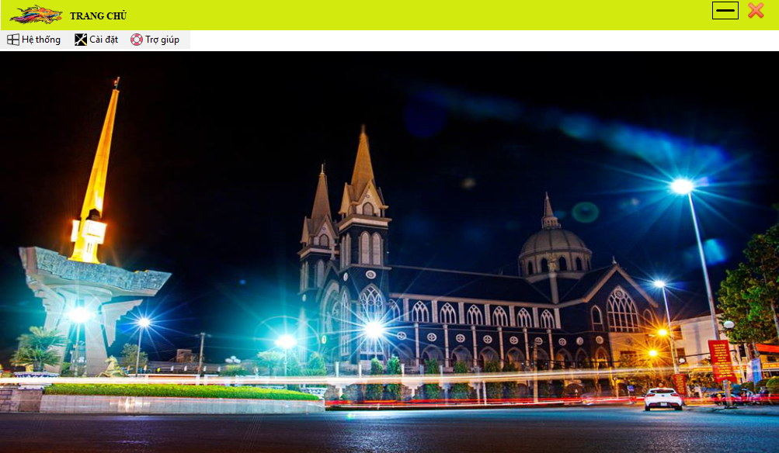

* 1. ***Giao diên môn học.***

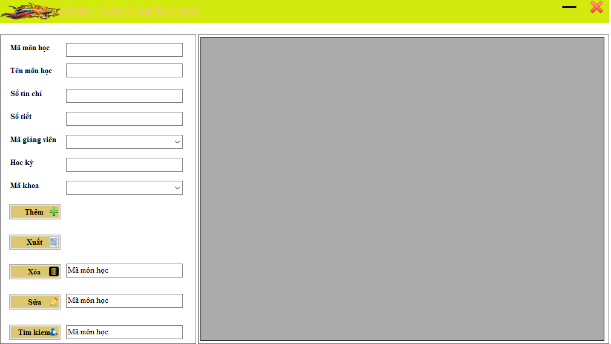

* 1. ***Giao diện quản lý lớp.***

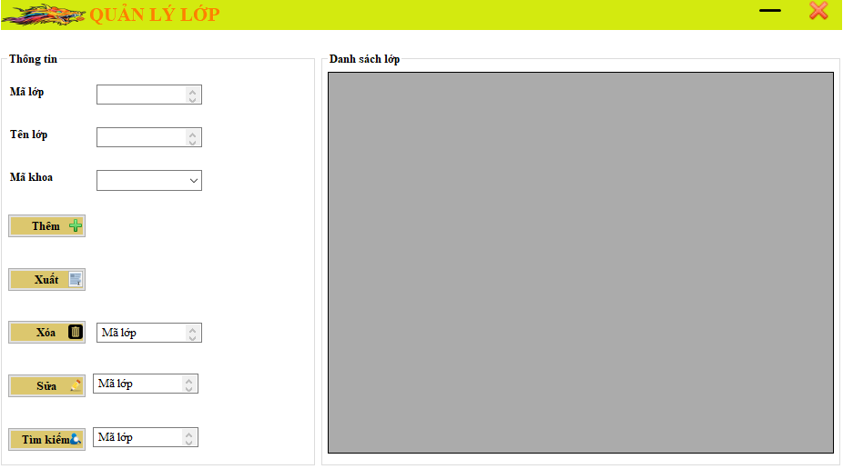

* 1. ***Giao diện quản lý sinh viên.***

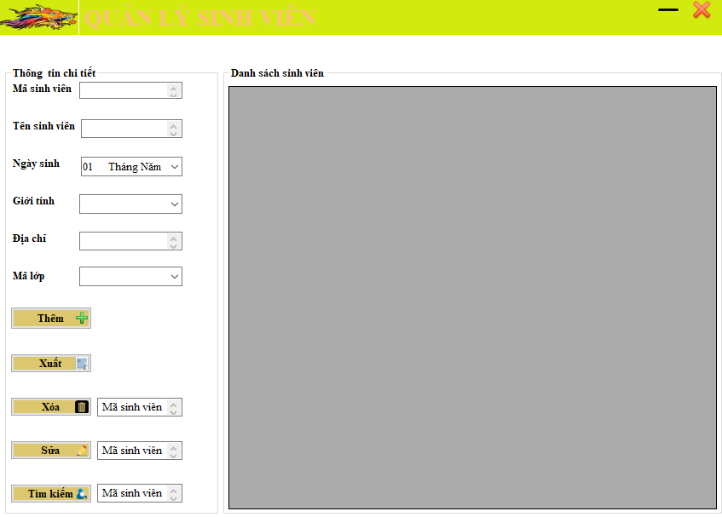

* 1. ***Giao diện quản lý điểm sinh viên.***

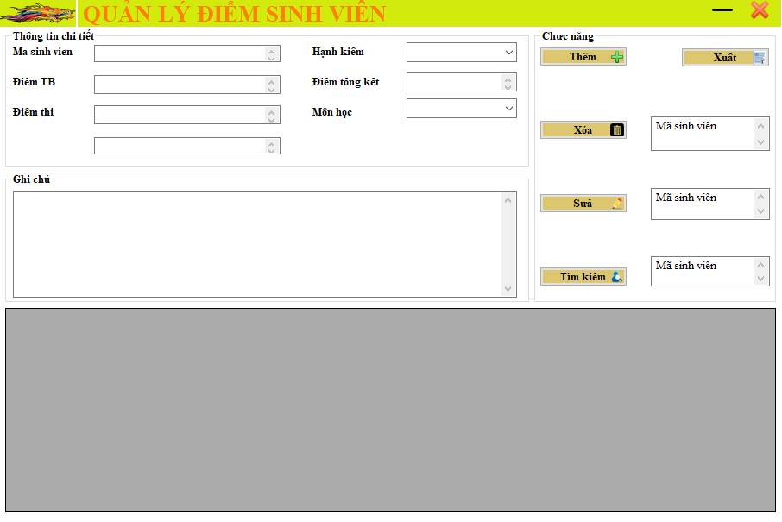

* 1. ***Giao diện thông tin sinh viên thi lại.***

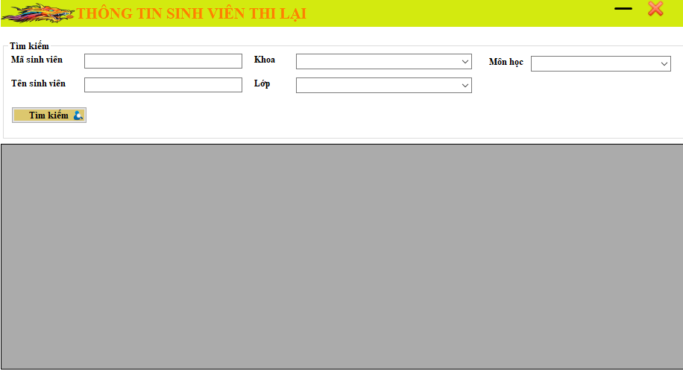

* 1. ***Giao diện tìm kiếm.***

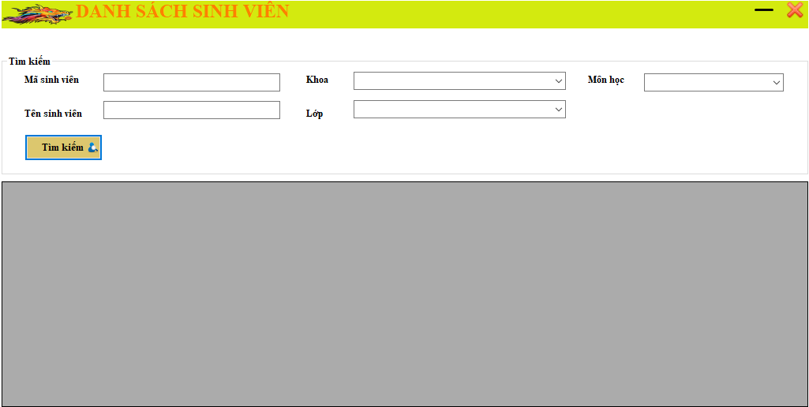

* 1. ***Giao diện thống kê danh sách sinh viên.***

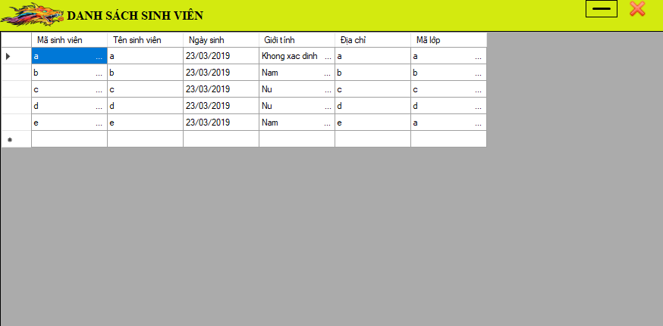

* 1. ***Giao diện thống kế điểm tổng kết môn học của sinh viên.***

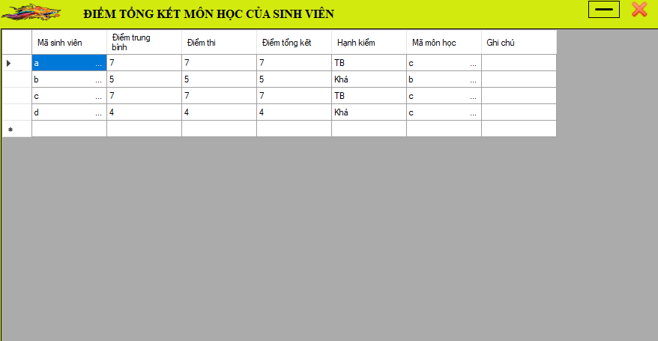

* 1. ***Giao diện liên hệ.***

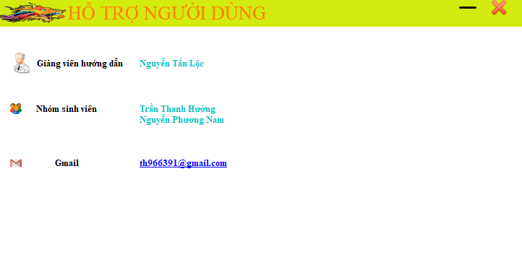

1. **Giao diện Admin.**

* Gồm có 3 trang chính bao gồm:

1. Quản lý người dùng.
2. Quản lý khoa.
3. Quản lý giảng viên.

* Layout chính:
  + Phần trên cùng bên trái là một số tuỳ chọn khác (đăng xuất,..).
  + Phần bên phải là phần tuỳ chọn chức năng quản lý khi click vào tuỳ chọn chức năng quản lý nào thì sẽ chuyển đến trang tương ứng.
  + Phần nội dung ở giữa chứa thông tin cần quản lý, Admin có thể click:

+ “Thêm mới” để thêm một đối tượng ( sản phẩm, tài khoản,…).

+ “Chỉnh sửa” để chỉnh sửa nội dung của đối tương được chọn.

+ “Hiển thị” để hiển thị chi tiết thông tin của đối tượng.

+ “Xoá” để xoá một đối tượng.

* 1. ***Giao diện quản lý người dùng.***

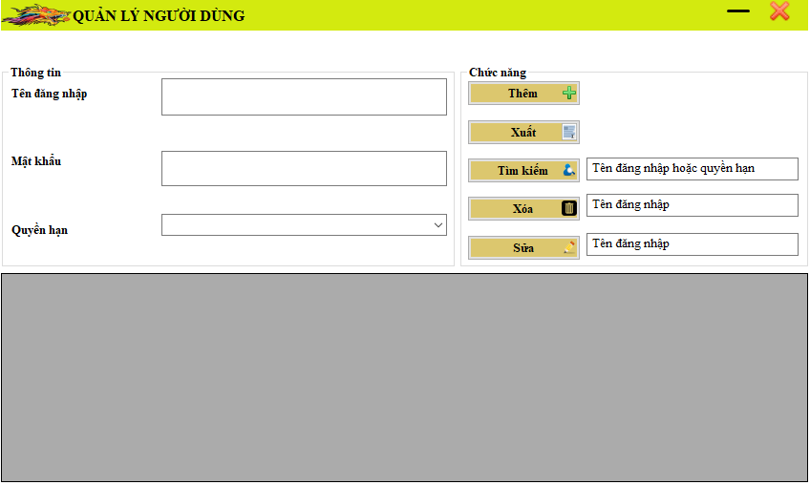

* 1. ***Giao diện quản lý khoa.***

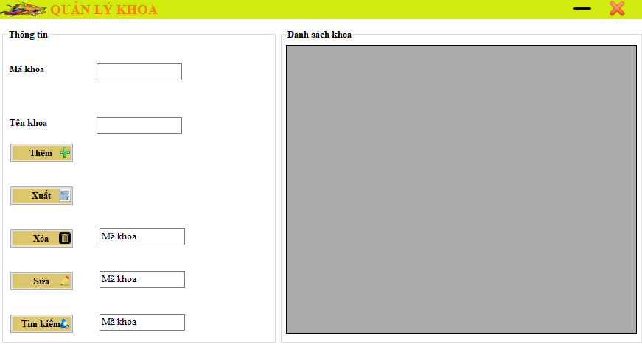

* 1. ***Giao diện quản lý giảng viên.***

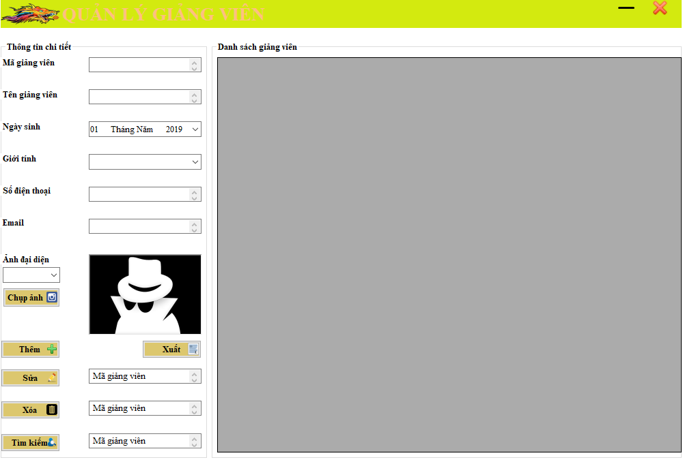

1. **Thiết kế chức năng chi tiết.**
   1. ***Use case 01: Đăng nhập.***

|  |  |
| --- | --- |
| Name | Đăng nhập |
| Description | Giúp đăng nhập vào hệ thống. |
| Actor | Giảng viên, Admin. |
| Trigger | Khi người dùng click chuột vào button **Đăng nhập** trên thanh navbar |
| Pre-condition |  |
| Post- condition | Hiển thị form giúp khách hàng đăng nhập tài khoản. |

* + 1. ***Thiết kế giao diện.***
* Giao diện lúc chưa nhập để đăng nhập.

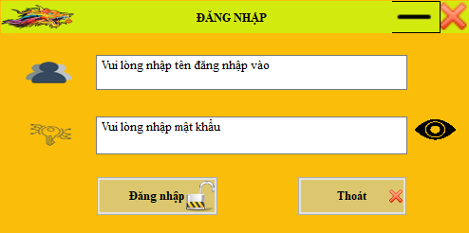

* Giao diện đăng nhập thành công.

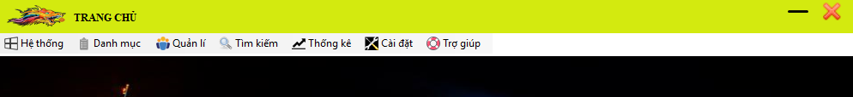

* *Danh sách chi tiết các Control (trang Đăng nhập).*

|  |  |  |
| --- | --- | --- |
| Item | Type | Description |
| Tên đăng nhập label | Label |  |
| TenDN | Textbox | Nhập tên đăng nhập ( trường bắt buộc không được để trống) |
| Mật khẩu | Label |  |
| MatKhau | input | Nhập mật khẩu( trường bắt buộc không được để trống) |

* + 1. ***Activity diagram Đăng nhập.***

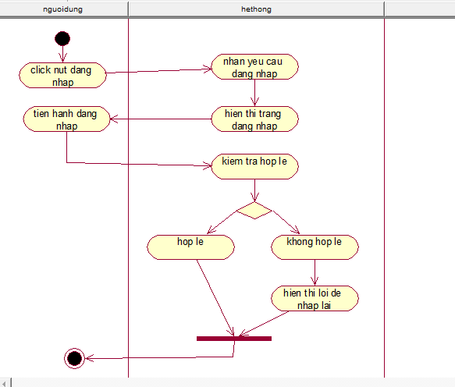

* + 1. ***Detail Processing (Đăng nhập).***

|  |  |  |
| --- | --- | --- |
| **Activity** | **BR**  **Code** | **Description** |
| (5) | BR01 | Kiểm tra tính hợp lệ  Tiến hành lấy dữ liệu của người dùng vừa nhập để kiểm tra tính hợp lệ.  IF dữ liêu vừa nhập hợp lệ THEN  Hiển thị lỗi bên cạnh các field đã nhập không hợp lệ, để người dùng nhập lại. |
| (11) | BR02 | Người dùng nhận được hồi đáp từ hệ thống  Khi người dùng trong quá trình nhập có những thông tin không hợp lệ thì sẽ nhận được các lỗi bên cạnh các field đã nhập không hợp lệ, đồng thời không chuyển sang trang nào khác và vẫn giữ nguyên trang đăng nhập để người dủng tiến hành nhập lại. |

* 1. ***Use case 02: Quản lý giảng viên.***

|  |  |
| --- | --- |
| Name | Quản lý giảng viên. |
| Description | Giúp Admin quản lý được tất cả giảng viên. |
| Actor | Admin. |
| Trigger | Khi Admin đăng nhập được vào hệ thống. |
| Pre-condition |  |
| Post- condition | Admin có thể thêm mới, chỉnh sửa, xem chi tiết (hiển thị), xoá giảng viên. |

* + 1. ***Thiết kế giao diện.***
* 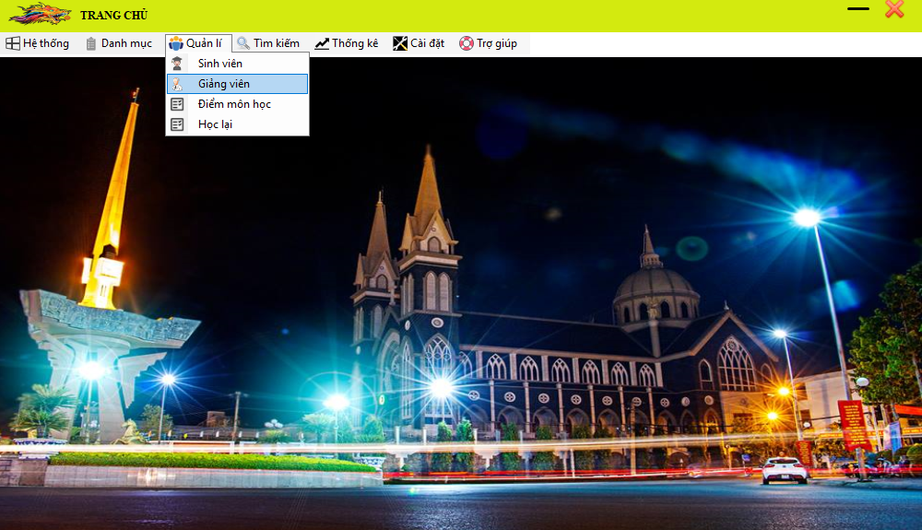Khi Admin đăng nhập thành công vào hệ thống thì sẽ thấy được trang Quản lý giảng viên.
* *Danh sách chi tiết các Control (Quản lý giảng viên).*

|  |  |  |
| --- | --- | --- |
| Item | Type | Description |
| Quản lý giảng viên | Label | Click để hiển thị form Quản lý giảng viên. |
| Mã giảng viên | Textbox | Nhập mã giảng viên (trường bắt buộc không được để trống). |
| Tên giảng viên | Textbox | Nhập tên giảng viên (trường bắt buộc không được để trống). |
| Ngày sinh | Textbox | Nhập ngày sinh giảng viên (trường bắt buộc không được để trống). |
| Giới tính | Textbox | Nhập giới tính giảng viên (trường bắt buộc không được để trống). |
| Điện thoại | Textbox | Nhập số điện thoại giảng viên (trường bắt buộc không được để trống). |

* + 1. **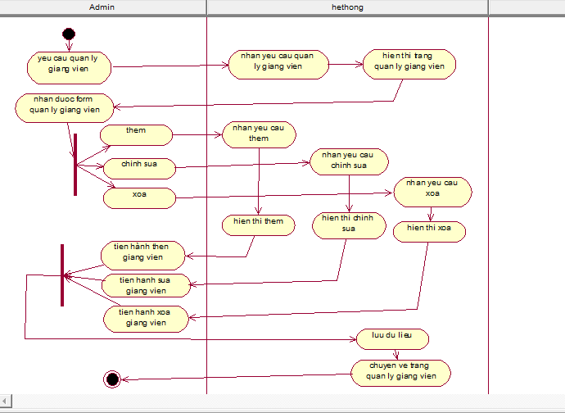*Activity Diagram Quản lý giảng viên****.*
    2. ***Detail Processing (Quản lý giảng viên).***

|  |  |  |
| --- | --- | --- |
| **Activity** | **BR**  **Code** | **Description** |
| (17),(18),(19) | BR01 | **Tiến hành Thêm sản phẩm Tiến hành Sửa sản phẩm Tiến hành Xóa sản phẩm**  Sau khi thực hiện một trong ba công việc trên click vào button Thêm (đối với Thêm giảng viên), button Xóa ( đối với Xóa giảng viên) để lưu những dữ liệu vừa thêm mới, sửa đổi hoặc xóa giảng viên vào cơ sở dữ liệu.  Sau khi lưu vào cơ sở dữ liệu thì chuyển về trang Quản lý giảng viên ban đầu để xem sự thay đổi và để admin tiếp tục quản lý. |

***9.2.3.1. Thêm giảng viên.***

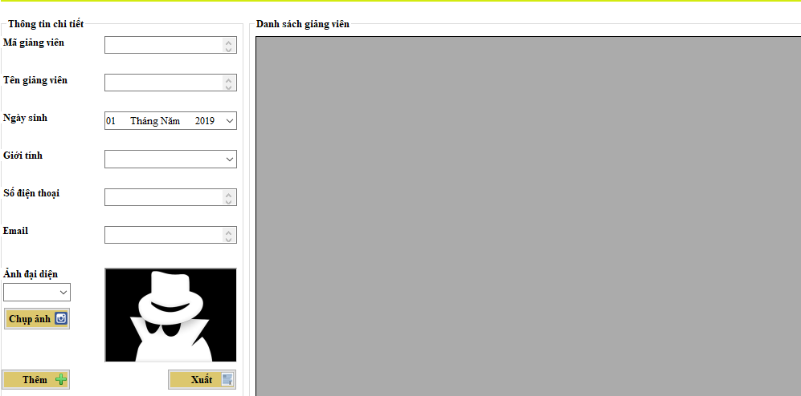- Giao diện thêm mới giảng viên.

* *Danh sách chi tiết các Control (Thêm giảng viên).*

|  |  |  |
| --- | --- | --- |
| Item | Type | Description |
| Mã giảng viên | Label |  |
| Mã giảng viên | Text box | Nhập vào mã giảng viên. |
| Tên giảng viên | Label |  |
| Tên giảng viên | Text box | Nhập vào tên giảng viên. |
| Hình | Label |  |
| Hình | Input[type=”file”] | Chọn hình cho giảng viên. |
| Ngày sinh | Label |  |
| Ngày sinh | Text box | Nhập ngày sinh giảng viên. |
| Giới tính | Label |  |
| Giới tính | Text box | Nhập giới tính giảng viên. |
| Số điện thoại | Label |  |
| Số điện thoại | Text box | Nhập số điện thoại giảng viên. |
| Email | Label |  |
| Email | Text box | Nhập email giảng viên. |

***9.2.3.2. Chỉnh sửa.***

- Giao diện Chỉnh sửa giảng viên.

* *Danh sách chi tiết các Control (Chỉnh sửa giảng viên).*

|  |  |  |
| --- | --- | --- |
| Item | Type | Description |
| Mã giảng viên | Label |  |
| Mã giảng viên | Text box | Nhập vào mã giảng viên. |
| Tên giảng viên | Label |  |
| Tên giảng viên | Text box | Nhập vào tên giảng viên. |
| Hình | Label |  |
| Hình | Input[type=”file”] | Chọn hình cho giảng viên. |
| Ngày sinh | Label |  |
| Ngày sinh | Text box | Nhập ngày sinh giảng viên. |
| Giới tính | Label |  |
| Giới tính | Text box | Nhập giới tính giảng viên. |
| Số điện thoại | Label |  |
| Số điện thoại | Text box | Nhập số điện thoại giảng viên. |
| Email | Label |  |
| Email | Text box | Nhập email giảng viên. |

***9.2.3.3. Xóa.***

- Giao diện Xóa giảng viên.

- Khi click vào button **Xoá** để thực hiện việc xoá giảng viên.

* *Danh sách chi tiết các Control (Xóa giảng viên).*

|  |  |  |
| --- | --- | --- |
| Item | Type | Description |
| Mã giảng viên | Label |  |
| Mã giảng viên | Text box | Nhập vào mã giảng viên. |
| Tên giảng viên | Label |  |
| Tên giảng viên | Text box | Nhập vào tên giảng viên. |
| Hình | Label |  |
| Hình | Input[type=”file”] | Chọn hình cho giảng viên. |
| Ngày sinh | Label |  |
| Ngày sinh | Text box | Nhập ngày sinh giảng viên. |
| Giới tính | Label |  |
| Giới tính | Text box | Nhập giới tính giảng viên. |
| Số điện thoại | Label |  |
| Số điện thoại | Text box | Nhập số điện thoại giảng viên. |
| Email | Label |  |
| Email | Text box | Nhập email giảng viên. |

***9.3. Use case 03: Quản lý khoa.***

|  |  |
| --- | --- |
| Name | Quản lý khoa. |
| Description | Giúp Admin quản lý được tất cả khoa. |
| Actor | Admin. |
| Trigger | Khi Admin đăng nhập được vào hệ thống. |
| Pre-condition |  |
| Post- condition | Admin có thể thêm mới, chỉnh sửa, xem chi tiết (hiển thị), xoá. |

* + 1. ***Thiết kế giao diện.***
* 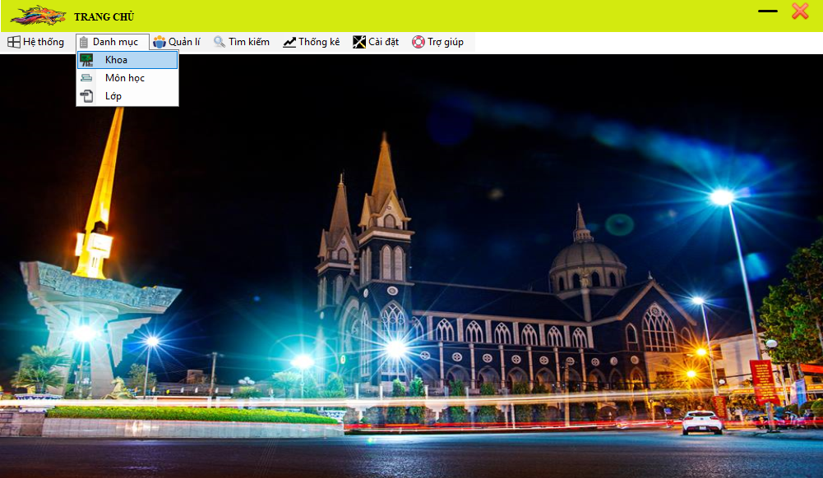Khi Admin đăng nhập thành công vào hệ thống thì sẽ thấy được trang Quản lý khoa.
* *Danh sách chi tiết các Control (Quản lý khoa).*

|  |  |  |
| --- | --- | --- |
| Item | Type | Description |
| Quản lý khoa | Label | Click để hiển thị form Quản lý khoa. |
| Mã khoa | Textbox | Nhập mã khoa (trường bắt buộc không được để trống). |
| Tên khoa | Textbox | Nhập tên khoa (trường bắt buộc không được để trống). |

* + 1. ***Activity Diagram Quản lý khoa****.*

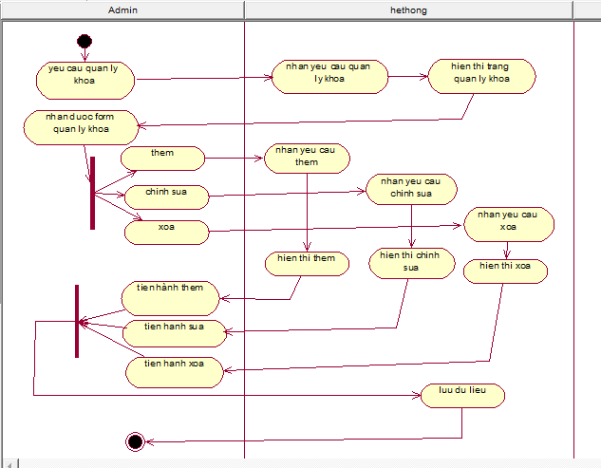

* + 1. ***Detail Processing (Quản lý khoa).***

|  |  |  |
| --- | --- | --- |
| **Activity** | **BR**  **Code** | **Description** |
| (17),(18),(19) | BR01 | **Tiến hành Thêm sản phẩm Tiến hành Sửa sản phẩm Tiến hành Xóa sản phẩm**  Sau khi thực hiện một trong ba công việc trên click vào button Thêm (đối với Thêm khoa), button Xóa ( đối với Xóa khoa) để lưu những dữ liệu vừa thêm mới, sửa đổi hoặc xóa khoa vào cơ sở dữ liệu.  Sau khi lưu vào cơ sở dữ liệu thì chuyển về trang Quản lý khoa ban đầu để xem sự thay đổi và để admin tiếp tục quản lý. |

***9.2.3.1. Thêm giảng viên.***

- Giao diện thêm mới khoa.



* *Danh sách chi tiết các Control (Thêm khoa).*

|  |  |  |
| --- | --- | --- |
| Item | Type | Description |
| Mã khoa | Label |  |
| Mã khoa | Text box | Nhập vào mã khoa. |
| Tên khoa | Label |  |
| Tên khoa | Text box | Nhập vào tên khoa. |

***9.2.3.2. Chỉnh sửa.***

- Giao diện Chỉnh sửa khoa.



* *Danh sách chi tiết các Control (Chỉnh sửa khoa).*

|  |  |  |
| --- | --- | --- |
| Item | Type | Description |
| Mã khoa | Label |  |
| Mã khoa | Text box | Nhập vào mã khoa. |
| Tên khoa | Label |  |
| Tên khoa | Text box | Nhập vào tên khoa. |

***9.2.3.3. Xóa.***

- Giao diện Xóa khoa.



- Khi click vào button **Xoá** để thực hiện việc xoá khoa.

* *Danh sách chi tiết các Control (Xóa khoa).*

|  |  |  |
| --- | --- | --- |
| Item | Type | Description |
| Mã khoa | Label |  |
| Mã khoa | Text box | Nhập vào mã khoa. |
| Tên khoa | Label |  |
| Tên khoa | Text box | Nhập vào tên khoa. |

-THE END-